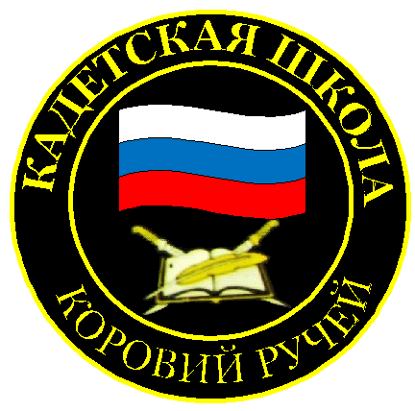
№ 13 (60), март 2014
Вестник кадетских классов
Учредители: командно-руководящий состав и совет командиров
МБОУ «Короворучейская СОШ»
Усть –Цилемского района Республики Коми

«Зарница 2014»
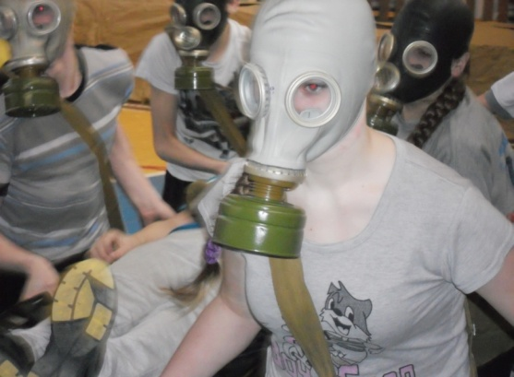
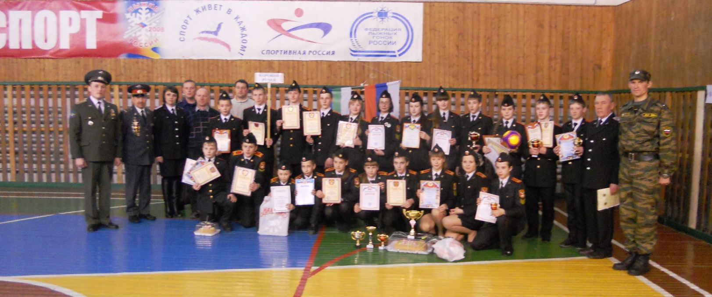
В очередной раз 28 марта прошла районная военно-патриотическая игра «Зарница». Так как кадетские классы проходят специализированную подготовку, и обычные школы не могут составить им конкуренцию, управлением образования было принято решение сформировать две группы соревнующихся. В первую входили средние общеобразовательные школы района, во второй соревнования проходили между кадетскими классами нашей школы: пятым, седьмым и восьмым. Учащиеся померились силами в различных видах соревнований.
Команда семиклассников поделилась своими впечатлениями об игре:
«Игра заключалась в том, что в двух номинациях соревновались между собой команды разных школ по строевой подготовке, гражданской обороне, военизированной эстафете, знаниях по ПДД и военной истории, стрельбе и физической подготовке. Кадетские классы выступали в отдельной группе, поэтому соперниками оказались кадеты нашей школы, учащиеся 5 и 8 класса. Борьба между классами была ожесточенная. Каждый хотел победить. Тяжелее было соревноваться с 8 классом, т.к. они были настроены на победу и очень серьезно подошли к подготовке к игре.
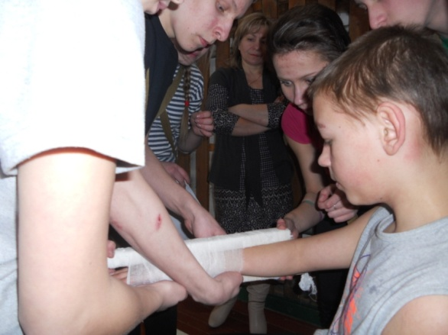
В знании ПДД мы оказались первыми. На стрельбище было трудно, но первое место тоже за нами. Иван Шишелов, ученик 7 класса, побил новый рекорд, выбил 40 очков. В соревновании по строевой подготовке нам не было равных, зато в гражданской обороне восьмиклассники оказались сильнее.
Чтобы одержать победу нам не хватило 1 балла, поэтому в общекомандном зачете – 2 место.

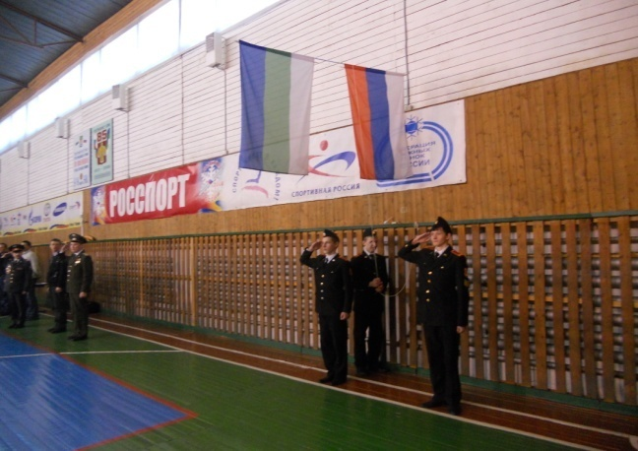
Но мы довольны результатом и от всей души поздравляем 8 класс с заслуженной победой.
Соревнования понравились, были организованны хорошо. Нам удалось поболеть и за гражданских товарищей. И мы с огромным удовольствием примем участие в игре еще раз!».
Учащиеся получили большое удовлетворение и много впечатлений от игры. А также приобрели бесценный опыт соревнований.

Спартакиада
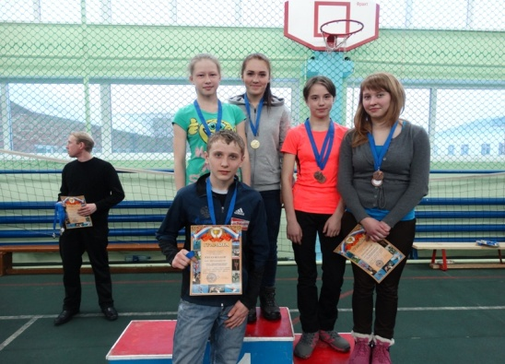
С 24 по 26 марта состоялась ежегодная Спартакиада учащихся. В этом году она была посвящена году здоровья в РК. Открытие было ярким и интересным. Началось представление с постановочного танца от «Ритмов планеты», продолжилось мероприятие церемонией поднятия государственных флагов Российской Федерации и Республики Коми.
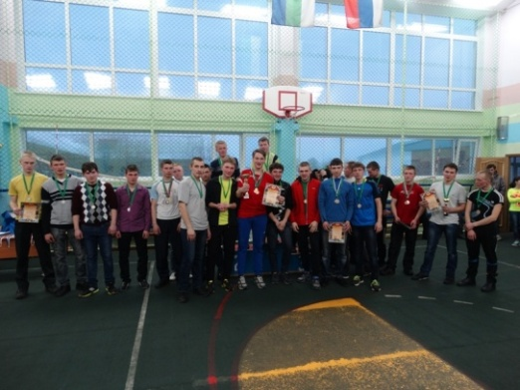
Учащиеся средних школ района соревновались в разных видах спорта: волейбол, баскетбол, теннис, шахматы, стрельба, лыжные гонки.

Команда нашей школы заняла 4 место в общем зачете, уступив 1 очко команде Нового Бора. Упорная борьба за 3 место по лыжным гонкам увенчалась успехом. В соревнованиях по баскетболу среди юношей и девушек наша команда завоевала бронзу. Особых успехов удалось достичь в пулевой стрельбе, команда взяла золото.

Тираж: 50 экземпляров.
169488, Республика Коми,
Усть – Цилемский район,
с. Коровий Ручей, ул. Школьная, 1
тел/факс (82141)99-5-31
e-mail KSOH2007@rambler.ru
Подборка материала: корреспонденты кружка «Практическая журналистика», учащиеся 7(кадетского) класса.

Редактор: классный руководитель 7 (кадетского) класса Дуркина Ю. Е.

